«Гвардейская школа-гимназия № 3»
Симферопольского района Республики Крым
ОКПО 00828963 ОГРН 1159102023233 ИНН/КПП 9109009720/910901001
ул. Володи Ефимова, 25, пгт. Гвардейское, Симферопольский р-н,
Республики Крым, 297513 тел: (3652)323844
e-mail:gwardeiskaya3@yandex.ru

Методическая разработка нетрадиционного урока для начальной школы.
« Разработка авторской инструкции и исследование спортивного инвентаря»

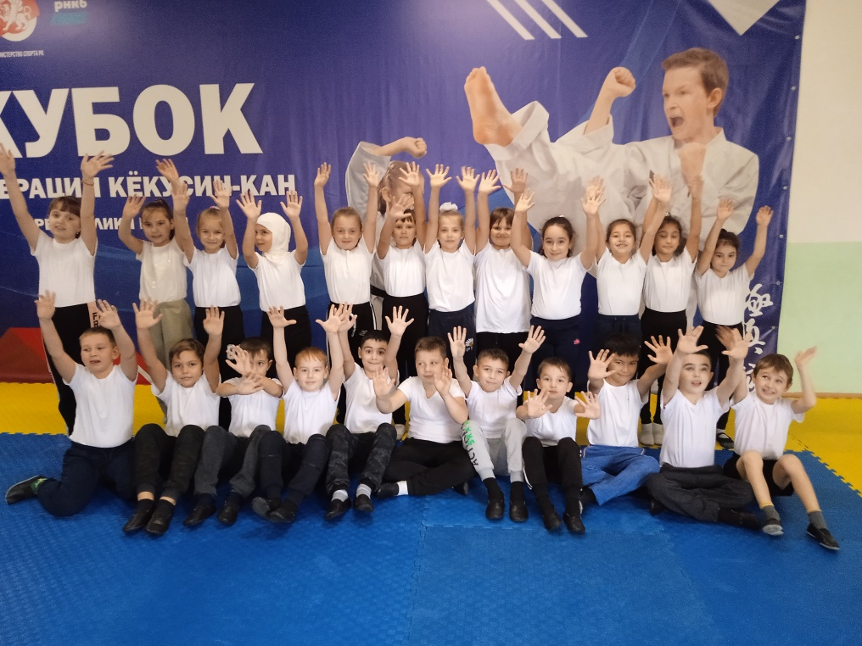

подготовил учитель физической культуры
Муниципального бюджетного учреждения
«Гвардейская школа-гимназия №3»
Симферопольского района Республики Крым
Фадеева Ольга Владимировна

пгт.Гвардейское, 2022 г.

Тема урока: Разработка авторской инструкции по применению спортивного инвентаря.
Девиз урока: «Школа-территория исследования».
Цель урока: Научится составлять инструкцию для использование спортивного инвентаря.
Задача урока:
1)формировать осознанное отношение учащихся к своему физическому и психическому здоровью;
2) развивать навыки самоконтроля, самооздоровления;
3) воспитывать бережное отношение к своему здоровью, любовь к спорту.
Планируемые результаты:
Предметные результаты
1.Умение организовать собственную деятельность, выбирать и использовать средства для достижения ее целей.
2) формирование представлений о значении физической культуры ,характеризовать роль и значение физической культуры в жизнедеятельности человека;
3) формирование привычки бережного обращения к инвентарю и оборудованию, соблюдения требований техники безопасности
Личностные результаты
1)Умение активно включаться в коллективную деятельность, взаимодействовать со сверстниками в достижении общих целей.
2) проявление положительных качеств личности и управление своими эмоциями в различных (нестандартных) ситуациях и условиях;
3) проявление дисциплинированности, трудолюбия и упорства в достижении поставленных целей;
Метапредметные результаты
1) умение контролировать, оценивать учебные действия в соответствии с поставленной задачей и условиями ее реализации;
2) умение доносить информацию в доступной, эмоциональной яркой форме в процессе общения и взаимодействия со сверстниками.
3) Умение делать вывод.
Форма урока: Комбинированный
Тип урока: Практикум
Оборудование: гимнастические маты, гимнастическая скакалки, гимнастическая палки, мячи, проигрыватель с флеш-носителем.

Ход урока

- Вводная часть урока

1)Организационный момент.
Построение в одну шеренгу. Сдача рапорта. Объявления темы и задачи урока. Расчет по порядку. Выполнения ранее изученных строевых упражнений (направо, налево, кругом, расчет на 1-2, расчет на 1-2-3, перестроения из одной шеренги в 2, перестроение в 3 шеренги; перестроения из одной шеренги в колонну, в 2 колонны, в 3 колонны; строевой шаг).
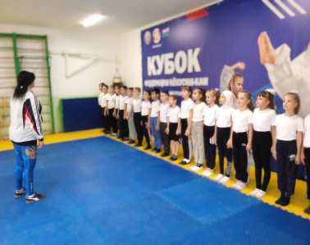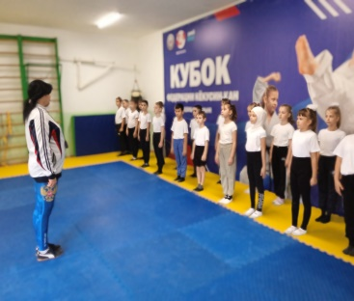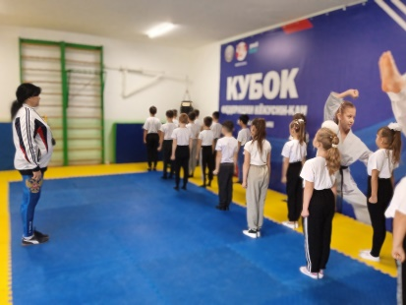

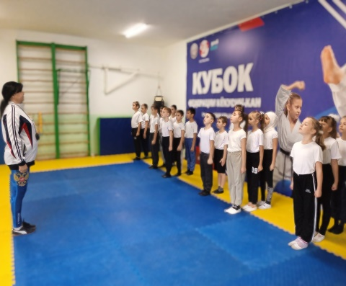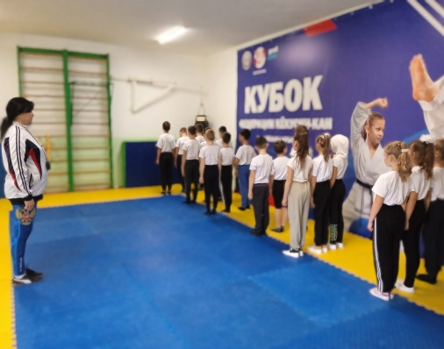

2) Определение темы, цели и задач урока.
Слово учителя.
- Сегодня у нас не простой урок. Нам предстоит очень интересная, творческая работа. На уроке мы научимся составлять инструкцию по применению спортивного инвентаря. К любому, бытовому прибору Вам предлагают инструкцию по эксплуатации .Скажите пожалуйста, дают ли Вам в магазине при покупке баскетбольного мяча или волейбольного мяча, гимнастической скакалки, гимнастического обруча какую либо инструкцию, как использовать этот инвентарь, для чего он предназначен?

Сегодня на уроке Вы попробуете составить свою авторскую инструкцию по применению спортивного инвентаря и изучить спортивный инвентарь, чтобы в дальнейшем, вы могли его использовать для оздоровления своего организма.
-Подумайте, пожалуйста, как могла бы звучать тема нашего урока? Что мы узнаем, чему научимся?

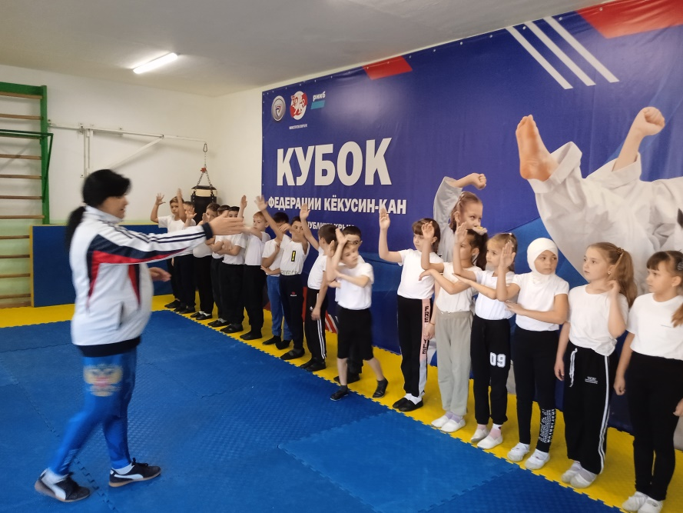

- Эвристическая беседа.
Учитель. Вот видите, как много полезных и нужных вещей, которые помогают нам быть здоровыми, бодрыми и красивыми.
-Скажите пожалуйста а какой спортивный инвентарь Вы используете для игр? Для занятий спортом?
Дети отвечают на вопрос учителя.
Учитель плавно подводит детей к правильному ответу о значении мяча, гимнастической скакалки, гимнастического обруча, гантели и.т.д.
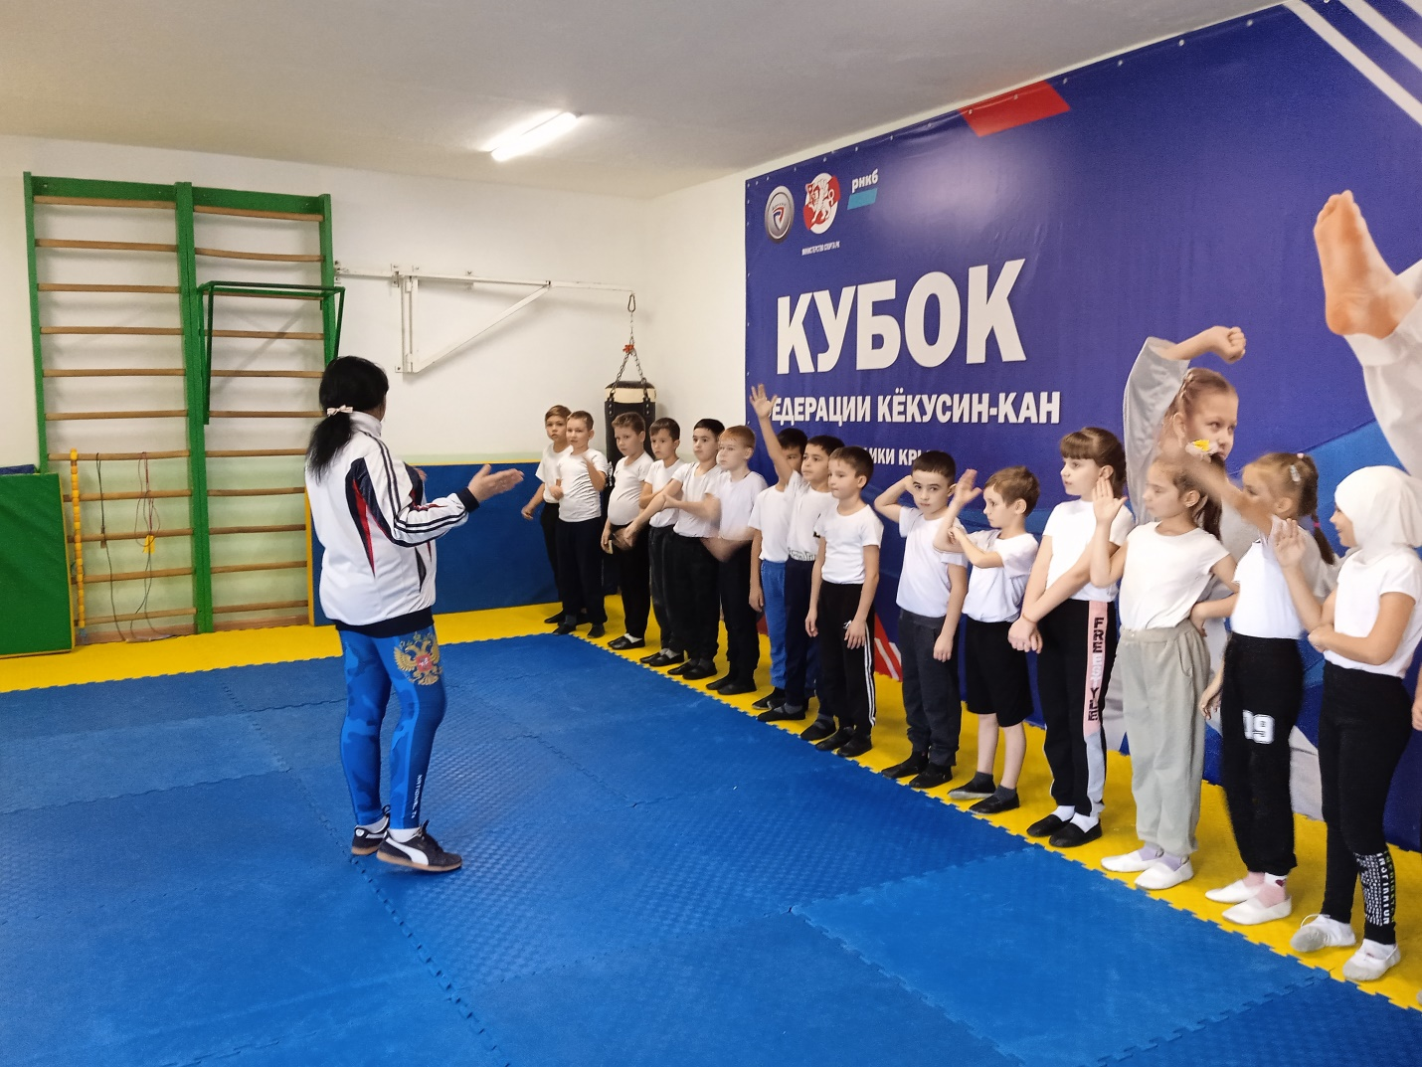
- Организация работы в группах.
Сегодня на уроке вам будет предложено три предмета: гимнастическая скакалка, гимнастический мат и мяч. Вы должны будете исследовать предложенный Вам спортивный инвентарь, обратить внимание из чего он сделан, какой формы, придумать упражнения с этим инвентарем. Обязательно нужно указать ТБ при использовании этого спортивного инвентаря. Вам предстоит, совместная коллективная работа, поэтому вы должны стать одной командой и одним целым, только в этом случае, вы сможете достигнуть поставленной перед вами цели и решить все задачи на сегодняшний урок.
- Разминка.
Но прежде чем мы окунемся в мир знаний, исследований и открытий, нам необходимо провести разминку, а так как наш урок связан с укреплением здоровья, то и упражнения наши будут оздоровительными.
Ученики выполняют медленный бег 2 минуты, затем перестраиваются из одной колонны в 3 для выполнения разминки. В ходе выполнения упражнений учитель обращает внимание учащихся на правильную технику выполнения упражнений самомассажа, на упражнения, которые направлены на оздоровительное дыхание и упражнения, на профилактику осанки и плоскостопия, поясняет, какие группы мышц работают.
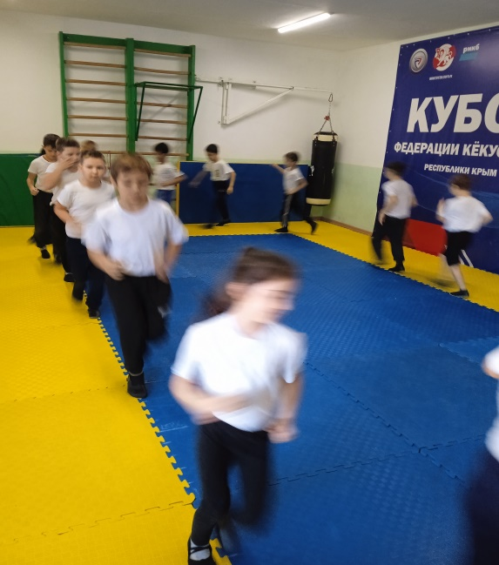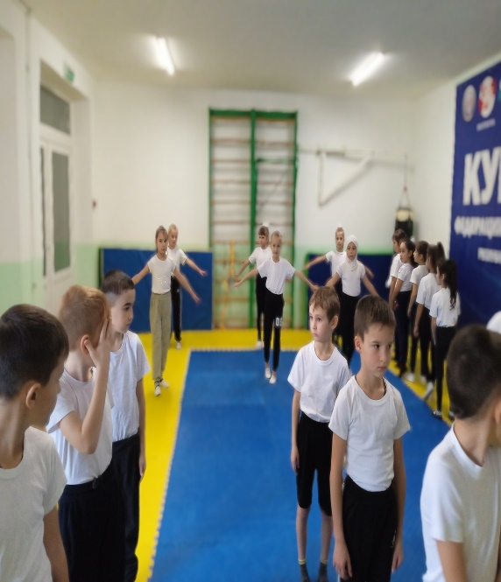

РАЗМИНКА
Содержание | Дозировка | ОМУ
1. "Мытье кистей рук". Сначала растирайте ладони рук друг о друга до тех пор, пока они не будут теплыми (обязательно снять предварительно украшения, которые вам могут мешать).  2.Растерев кисти рук до тепла, разотрите 10 раз сначала: левую ладонь о тыльную сторону кисти правой руки, потом правую ладонь о тыльную сторону кисти левой руки.  3.Массаж висков. Виски массируют круговыми движениями кончиками пальцев – 10 раз вперед (правый висок почасовой стрелке, левый против часовой стрелки), 10 раз назад (правый висок – против часовой стрелки, левый – по часовой стрелке).  4.Поглаживание за ухом сверху вниз . Пусть ваши большие пальцы скользят с нажимом (давящими движениями) от висков вдоль ушей к сосцевидному отростку. От сосцевидного отростка поглаживайте оставшимися четырьмя пальцами вертикально по затылку. Это движение предупреждает повышение кровяного давления.  5.Упражнение «Насос» И.П -стоя, ноги должны быть немного шире плеч, правая ладонь, лежит тыльной стороной на левой ладони, локти согнуты и находятся на уровне плеч. На счет раз -необходимо, как можно громко вдохнуть. Два- нагнуться вниз выпрямляя руки в локтевом суставе, глубокий выдох.  6.И.П тоже.  Губы сомкнуты, рот закрыт, язык касается неба.  Воздух входит и выходит целиком через нос.  Когда применяешь силу, воздух выходит с шумом.  7.И.П -стоя ,ноги на ширине плеч, руки выпрямленные вперед, ладони открыты, кисть рук чуть поднята вверх.  1-вдыхаем воздух, руки сжимаем в локтевом суставе , пальцы рук сжимаем в кулак  2.И.П - глубокий выдох.  8. И.П- стоя ,ноги на ширине плеч, руки согнуты в локтевом суставе ,пальцы сжаты в кулак, локти прижаты к поясу.  1- выпрямляем правую руку вперед, с поворотом кисти, делаем глубокий вдох.  2- И.П- резкий выдох.  9. И.П- Руки согнуты в локтях и разведены в сторону, ладони открыты и прижаты друг другу( домиком). Ноги на ширине плеч в полуприседе, носки ног смотрят вперед  1- поворот туловища в право, правая рука прямая, ладонь открыта, направлена в верх , левая рука, чуть согнута в локте, направлена в низ -делаем глубокий вдох.  2 И.П - плавный выдох.  10.И.П -ноги на ширине плеч, руки согнуты в локтях, палка в руках перед собой, хват сверху.  1-руки вверх, потянулись  2-И.П  Выполняя упражнения с гимнастическими палками, уделить особое внимания на технику безопасности, при выполнении упражнений !  11.И.П- сидя на полу, ноги прямые, держим палку вертикально перед собой двумя руками снизу,  1-4 медленно поднимаем прямые руки в верх.  5-8- опускаем.  12.Упражнения гребля.  И.П сидя на полу., ноги скрестив, палку держим перед собой  1- Делаем имитацию гребка с поворотом корпуса в право.  2- Выполняем гребок, с поворотом корпуса в лево.  ( При выполнении этого упражнения, можно сказать детям-" Представите себе, что мы сейчас гребцы и нам предстоит сплав на байдарках. Закрыли глаза и перенеслись мысленно на середину бурлящей реки. Теперь открыли глаза. Мы с вами находимся в шумном и быстром потоке, посмотрите в право, посмотрите в лево, не видно берегов. У нас в руках весла, мы начинаем активно грести, преодолевая все препятствия на нашем пути." При выполнении упражнений, можно имитировать изгибы реки в право и в лево. )  13. И.П -руки на пояс, спина прямая. Палка горизонтально лежит на полу.  1-прыжок через гимнастическую палку вперед  2- прыжок через гимнастическую палку назад  14.И.П-ноги на ширине плеч. Спина прямая. Руки прямые в доль туловища.  1- Сделать глубокий вдох, развернуть ладони и медленно согнув руки в локтях поднимаем в верх, Складываем ладони домиком над головой, делаем глубокий вдох  2-И.П- сделав медленный выдох. | 4 раза  4 раза  4 раза  4 -6 раз  4-6раз  4-6 раз  4-6раз  4-6 раз  4-6 раз  4-6 раз  4-6 раз  4-6 раз  4-6 раз | 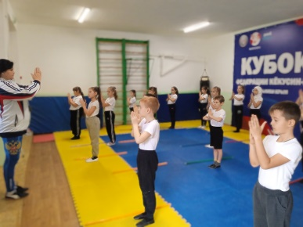  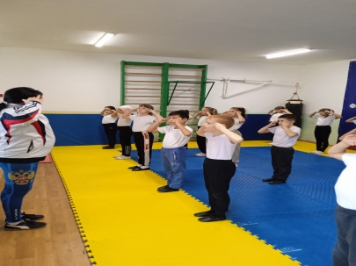  Это движение предупреждает повышение кровяного давления.  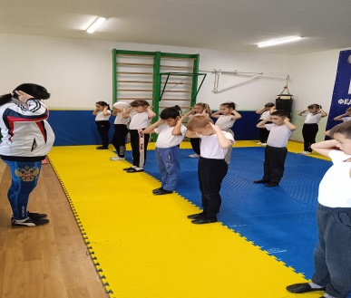  С сопровождением громкого звука  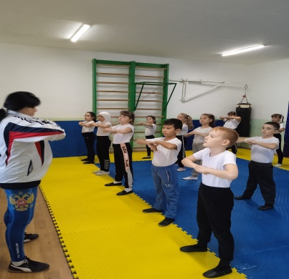  Развитие легочной системы.  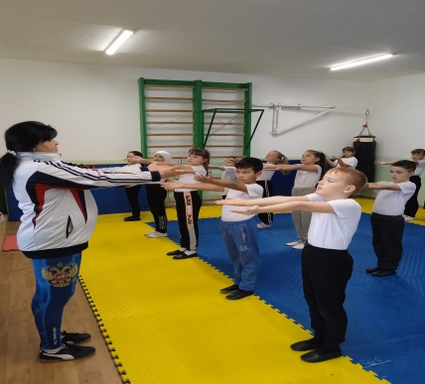  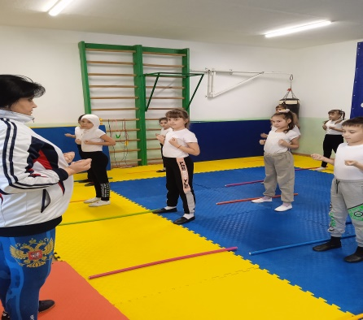  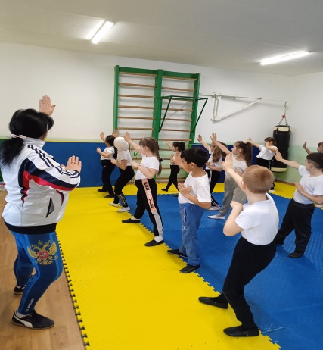  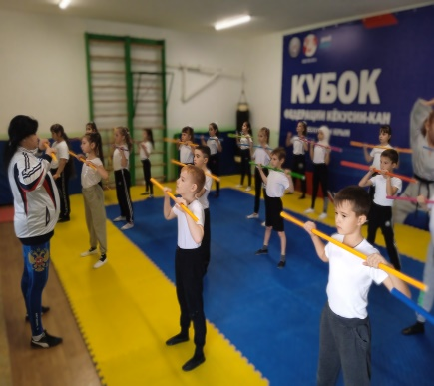  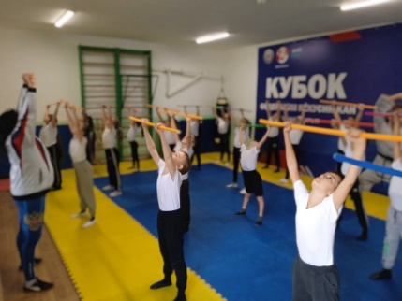  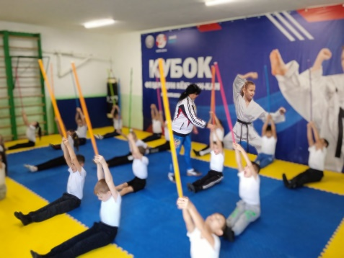  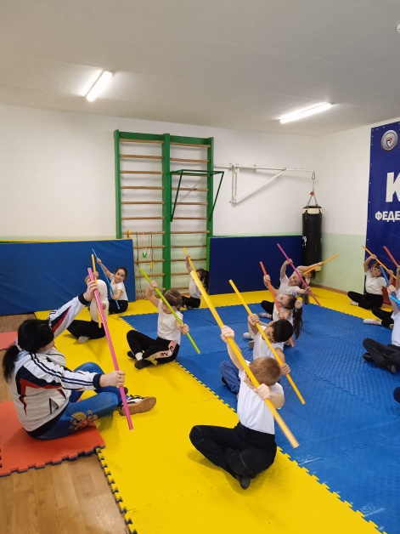  Следить за осанкой  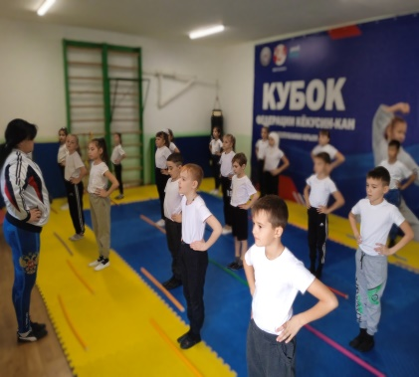  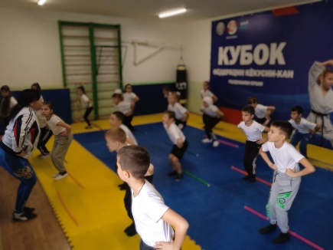  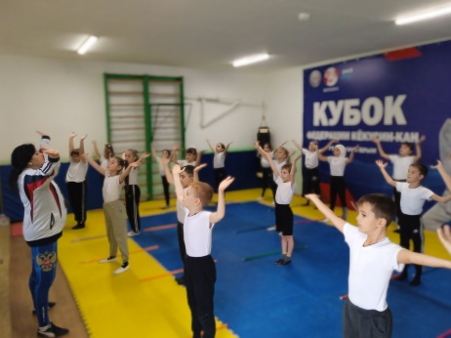  Упражнения на восстановления дыхания.

Основная часть урока
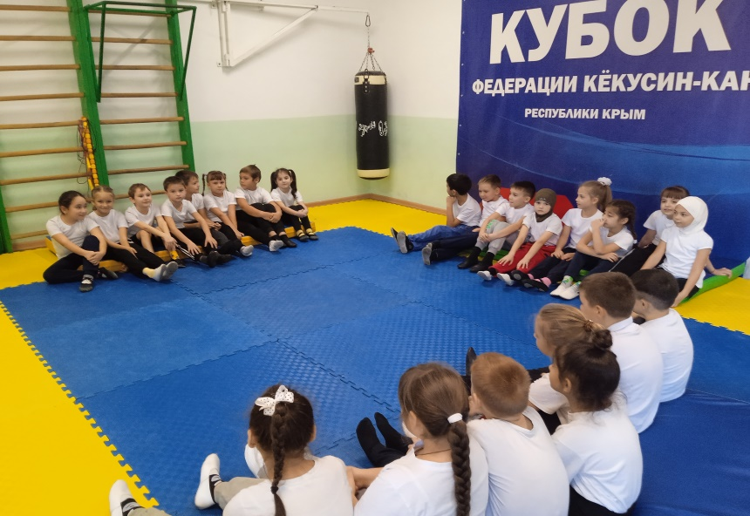Учитель. Для укрепления своего здоровья, люди используют различный спортивный инвентарь. Назовите мне спортивный инвентарь, который может использоваться для укрепления здоровья.
Дети перечисляют инвентарь:
гимнастическая скакалка, обруч, мяч, шведская стенка, гимнастическая скамейка, массажный ежик, гимнастический мат, «змейка», мяч-прыгунок и.т.д.

Деления класса на три группы. Детям предлагается выбрать карточки с рисунком -мяча, гимнастической скакалки и гимнастического мата, которые лежат рисунком в низ. С помощью метода случайного выбора, создаются три рабочих группы.
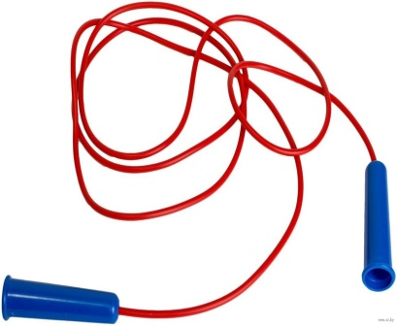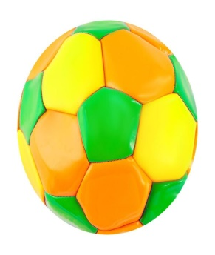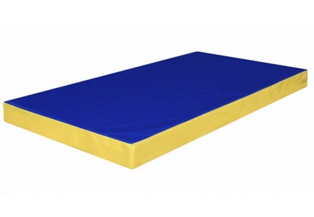
Каждой группе раздается тот спортивный инвентарь, который они выбрали. При выполнении задания, учитель может подходить к группе и сориентировать детей в правильном направлении, для решения поставленной задачи.
Учителю обратить особое внимание на безопасное выполнения упражнений, во время групповой работы детей!
Задача каждой группы:
Каждая группа получает лист бумаги и карандаш, куда они будут вносить свои исследования и показания.
1. Рассказать, что за спортивный инвентарь они получили.
2.Для чего нужен этот спортивный инвентарь.
3. Придумать три упражнения, которые можно включить в УГГ.
4.Придумать упражнения для укрепления здоровья (объяснить и доказать значения спортивного инвентаря)
5. Правила техника безопасности, при выполнении упражнений с этим спортивным инвентарем.
На все задания дается минут 15-20 минут.
1 группа исследует гимнастический мат

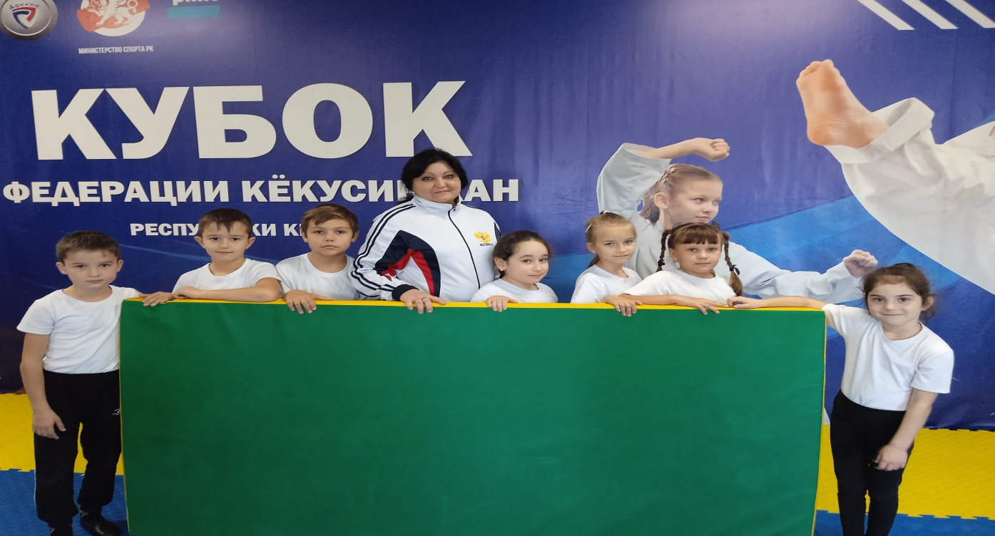

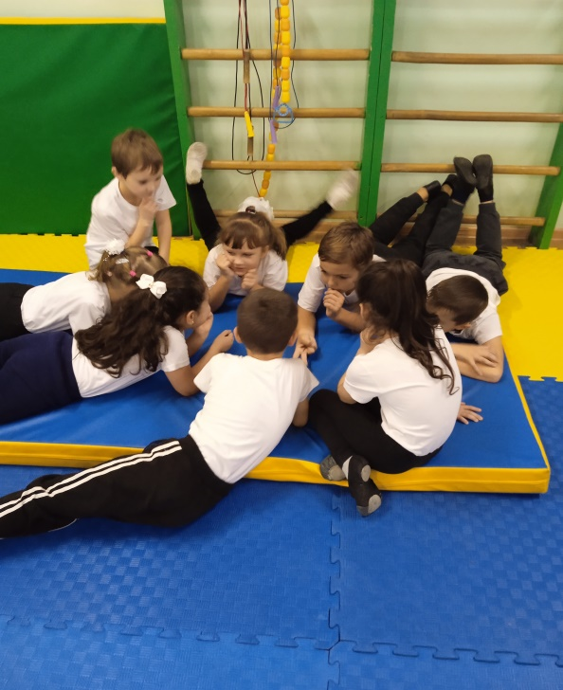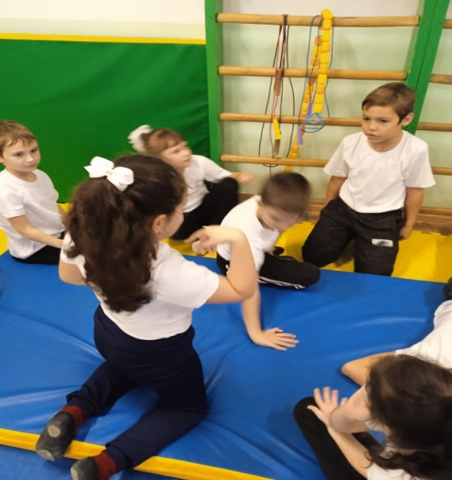
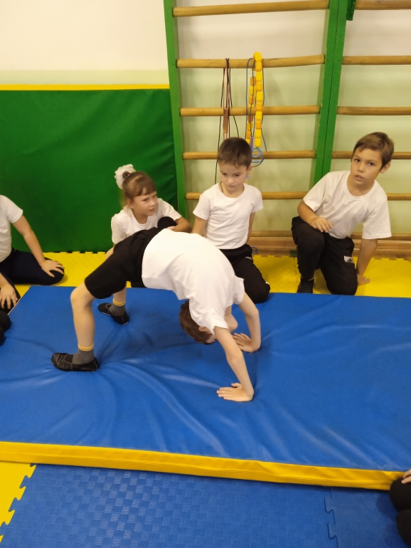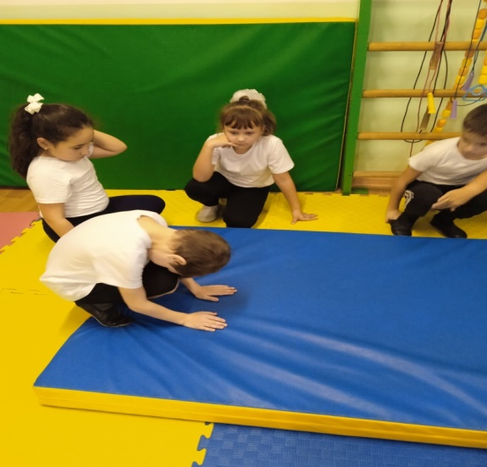

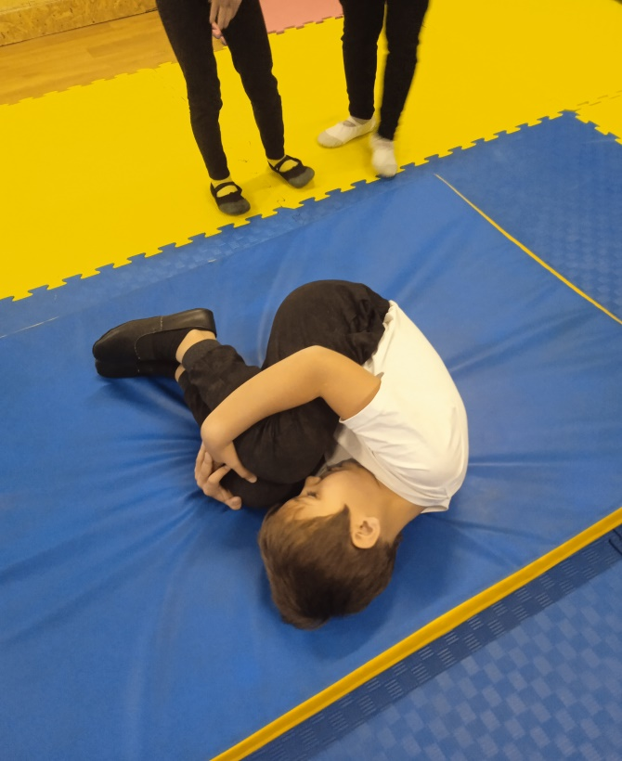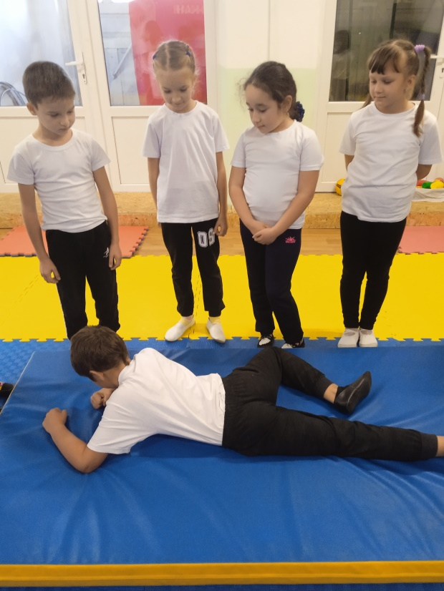
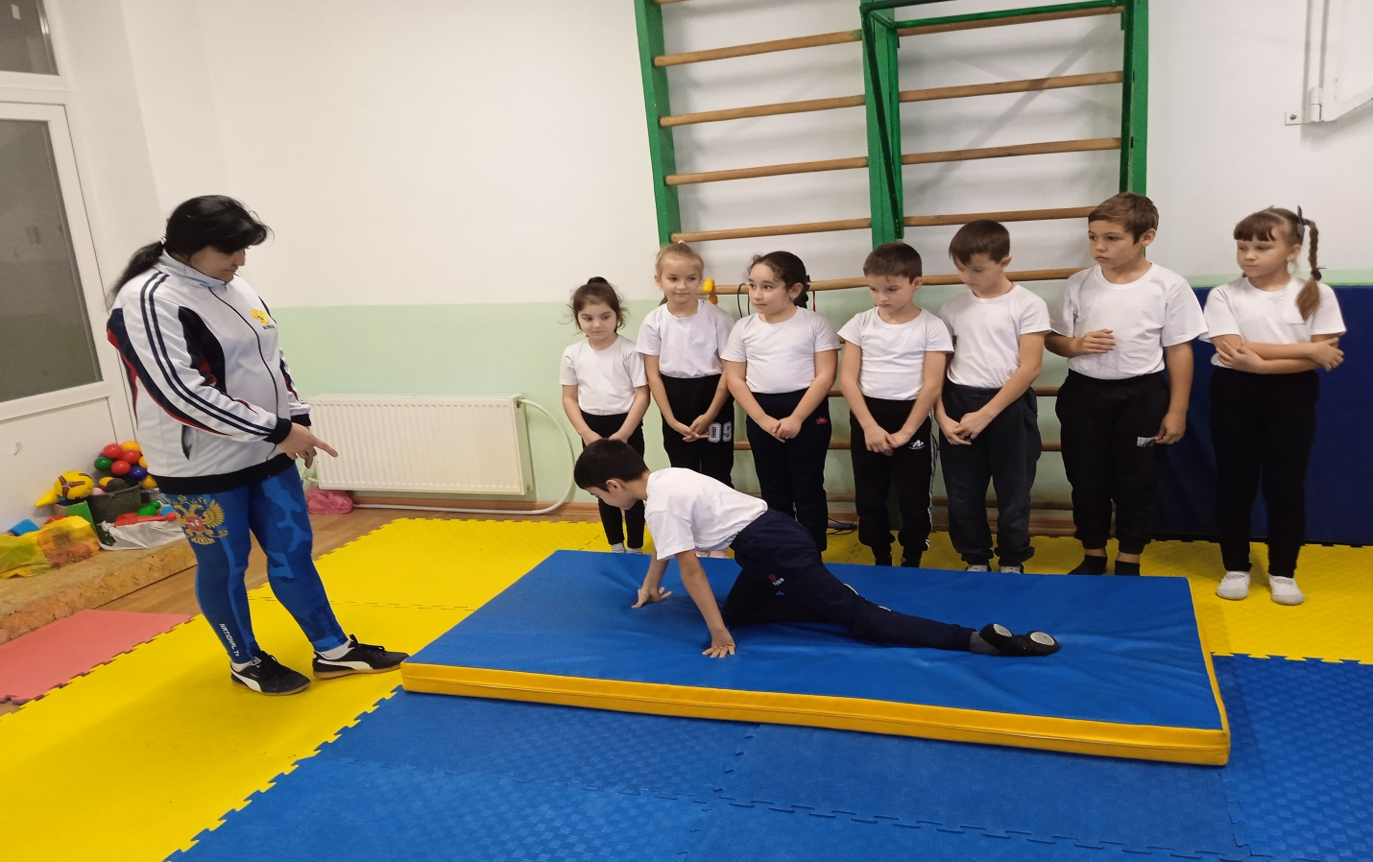

2 группа исследует гимнастическую скакалку
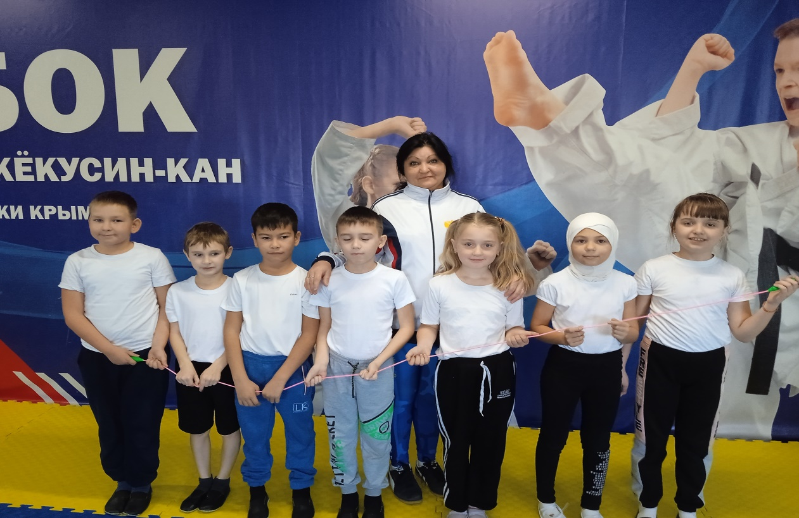
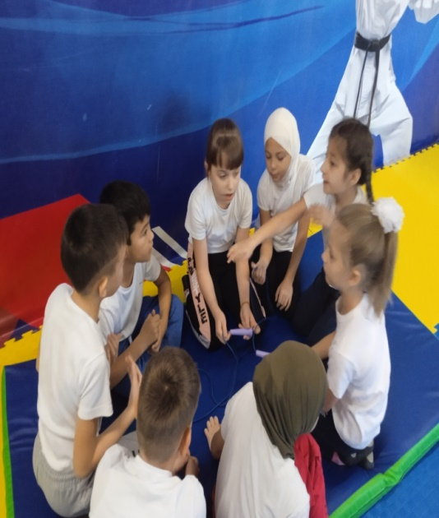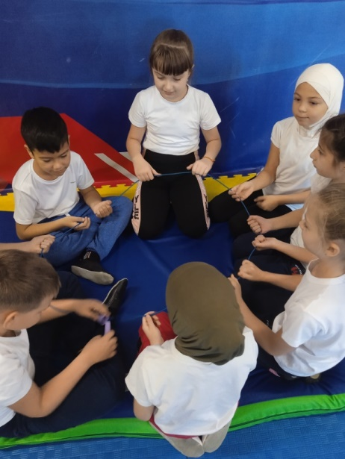
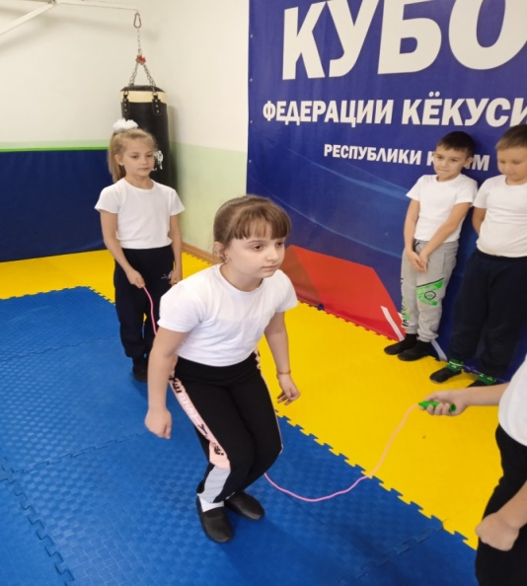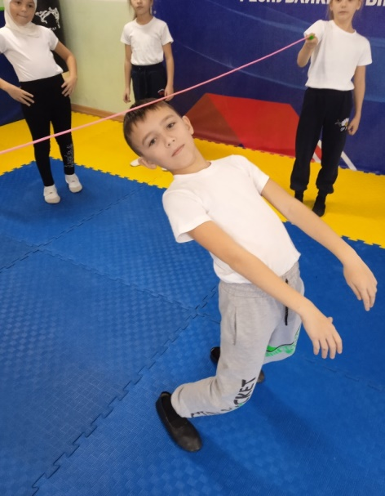

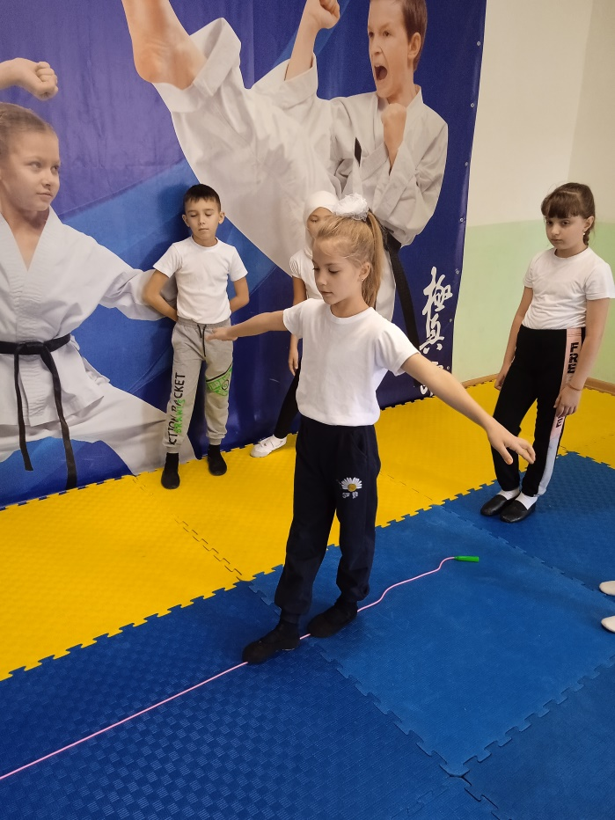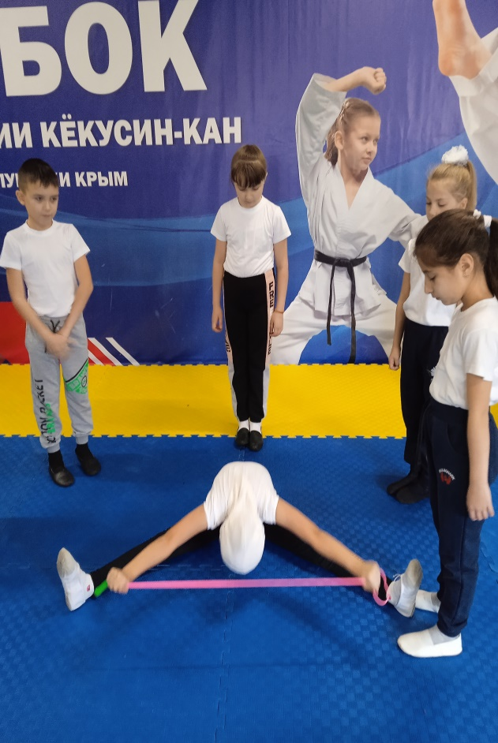

3 группа исследует мяч
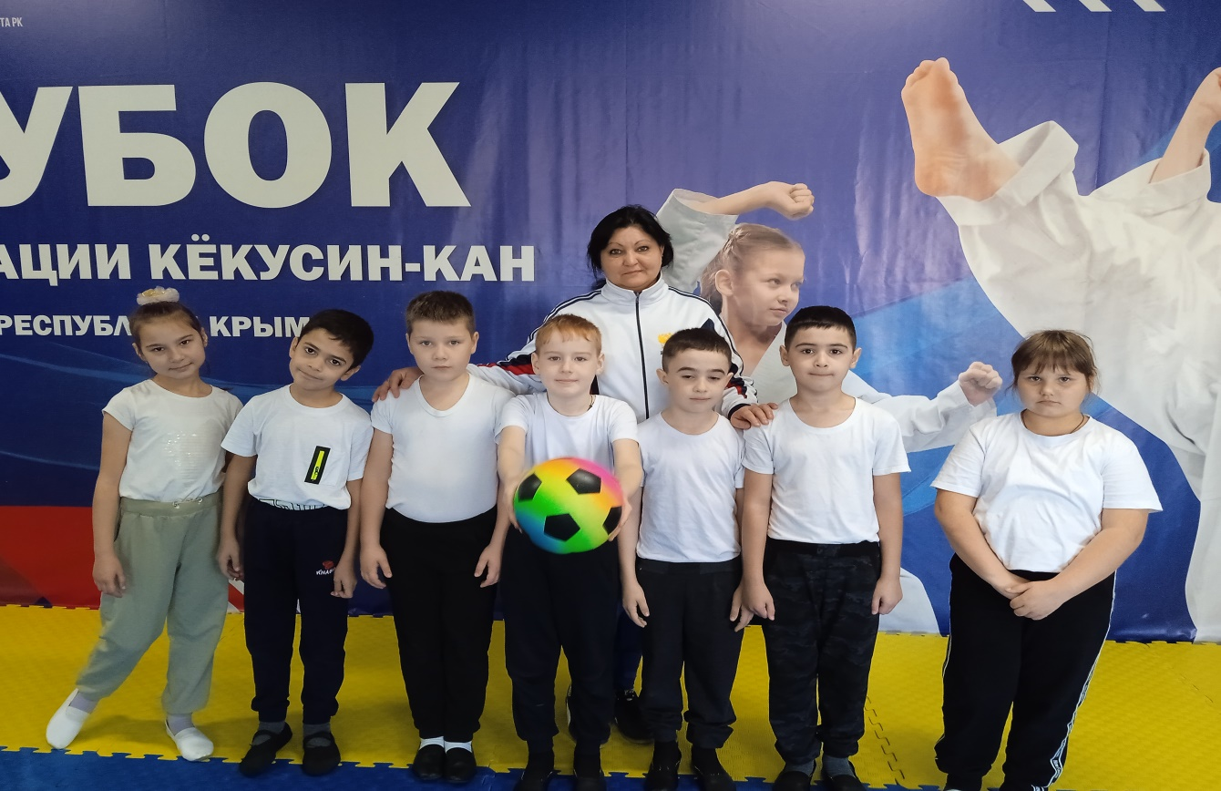

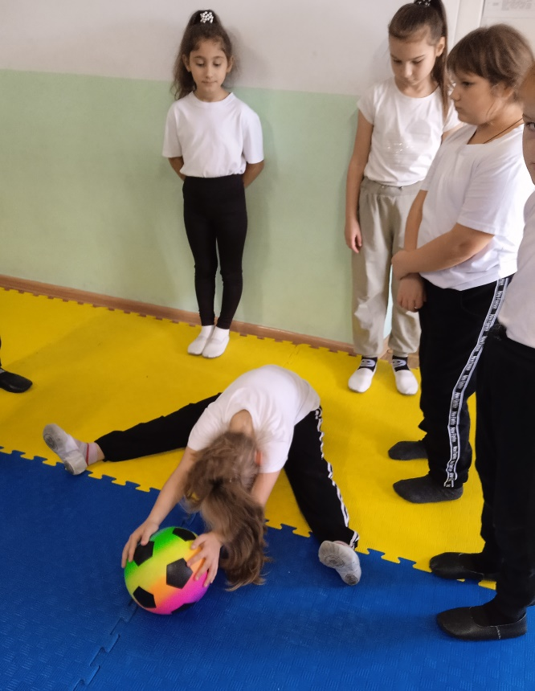
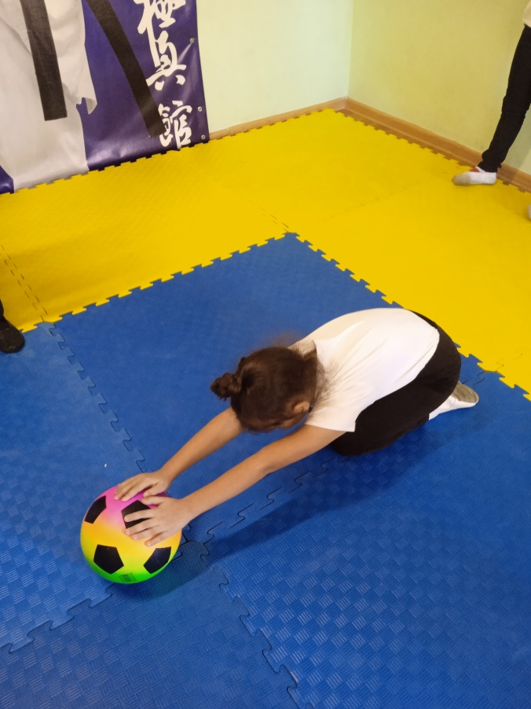

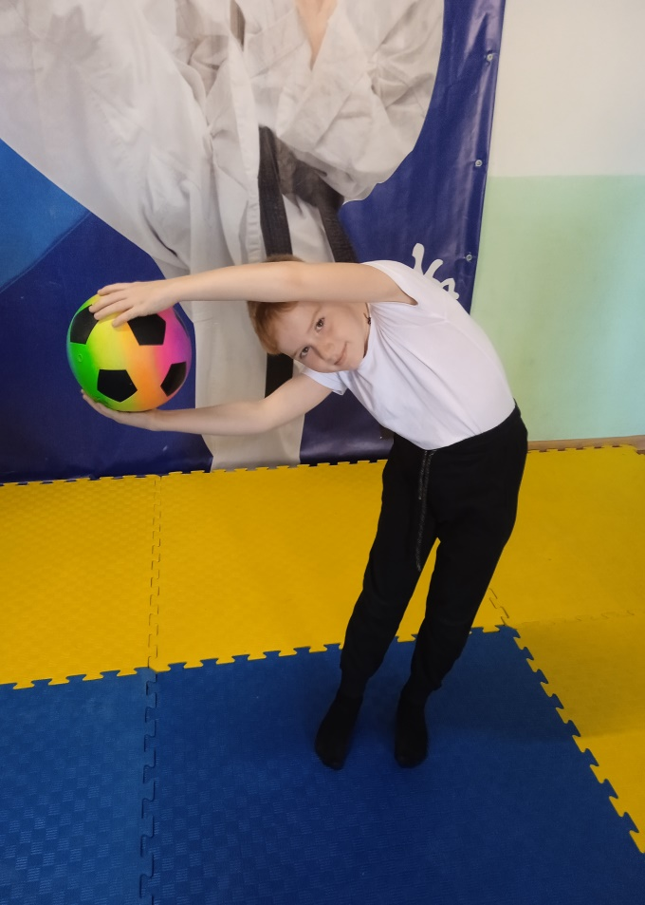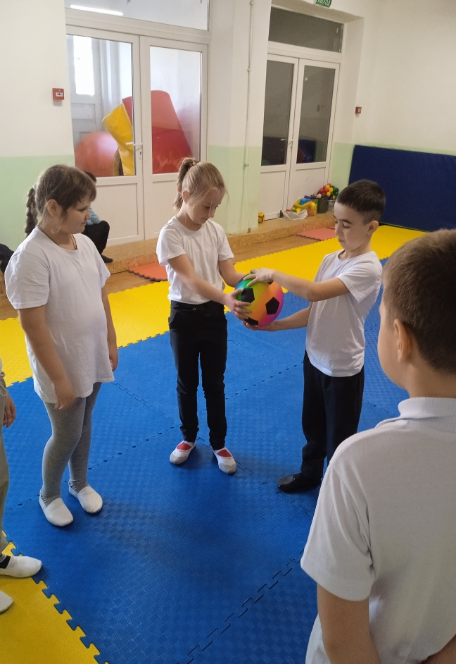

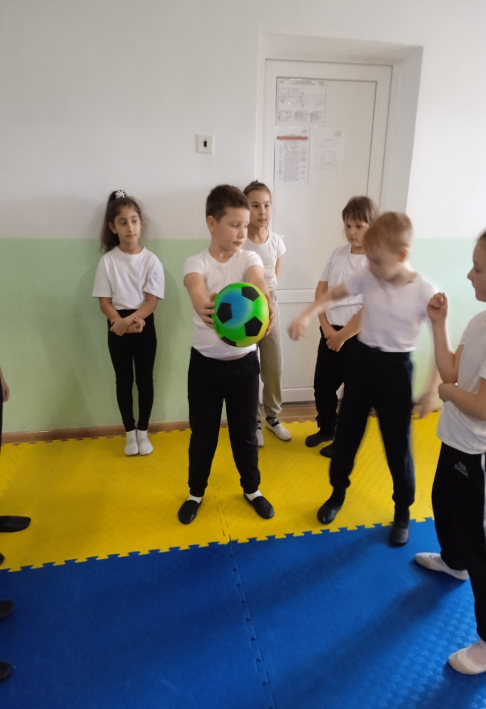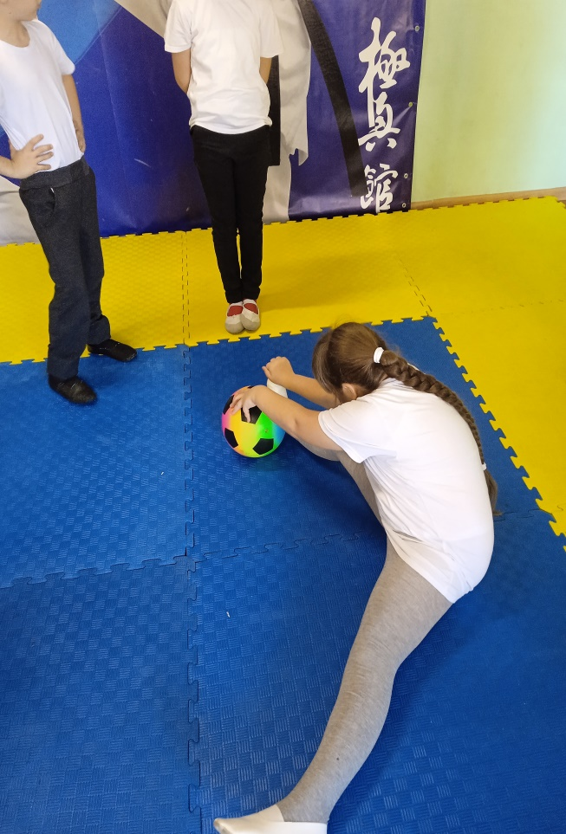

По истечении заданного времени дети садятся на свои места.
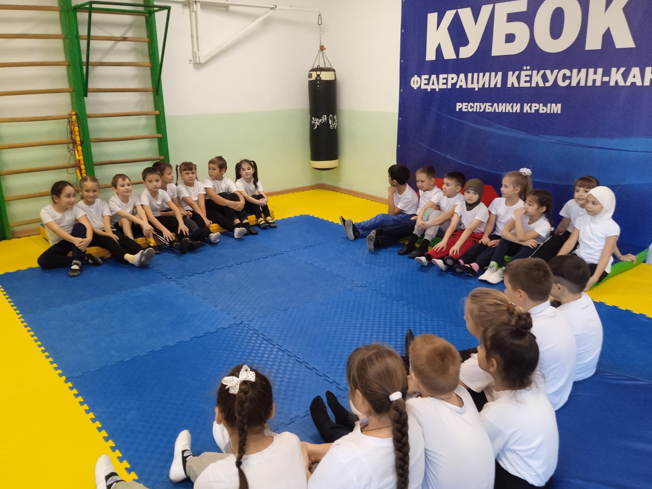
Каждая команда по очереди выходит в центр зала, рассказывает о своем спортивном инвентаре и демонстрирует те упражнения, которые они придумали.
Обязательно проговаривая, о технике безопасности, при выполнении этих упражнений.

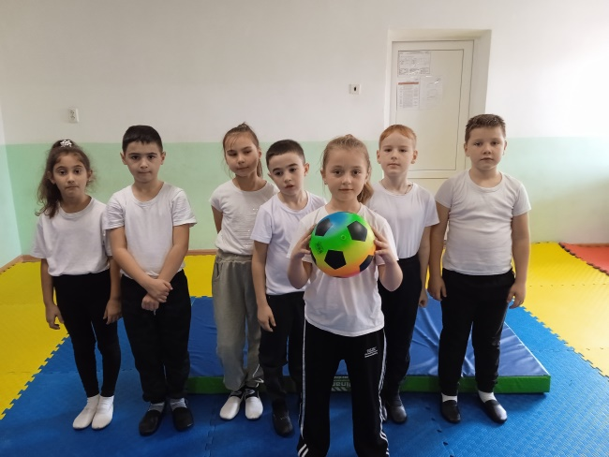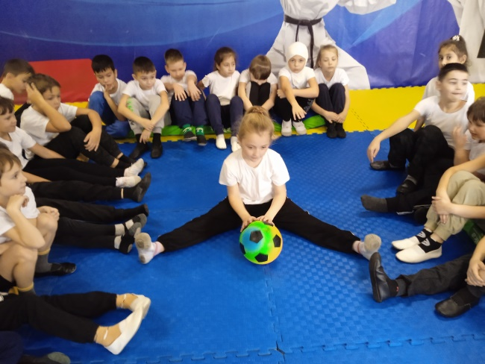
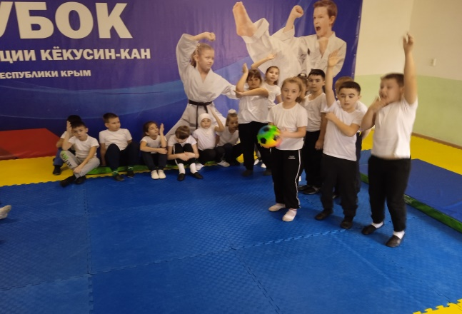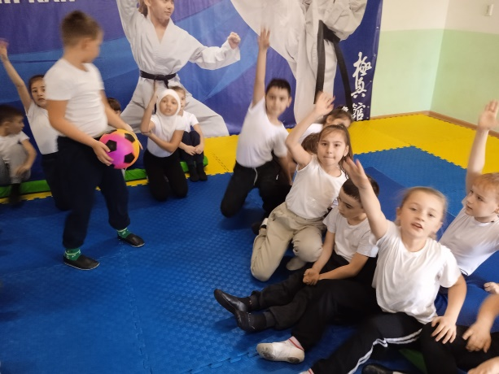
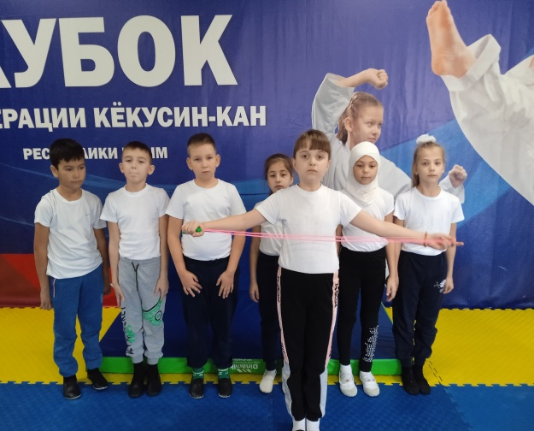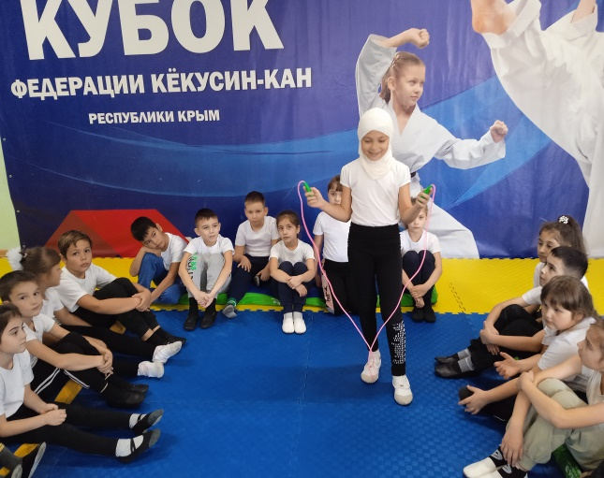
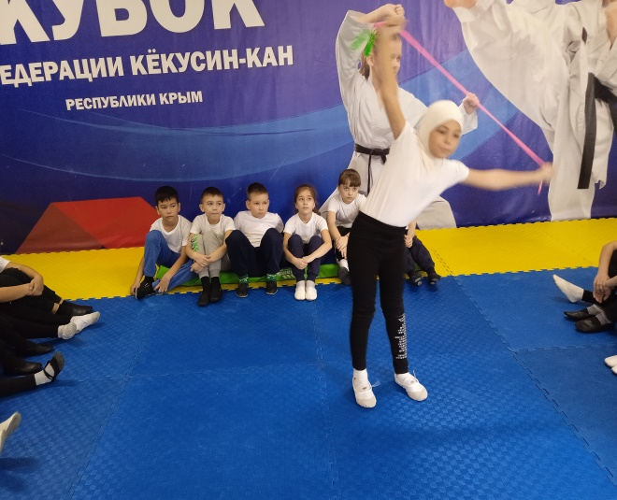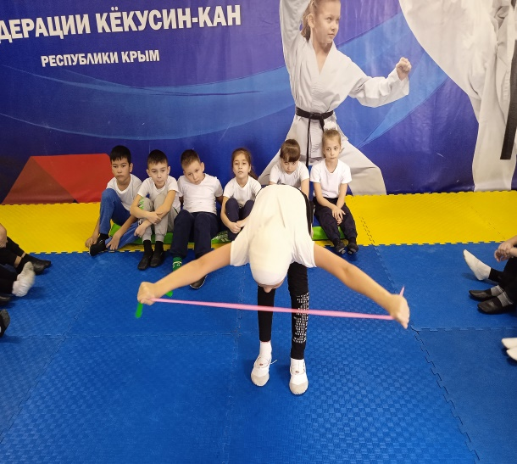

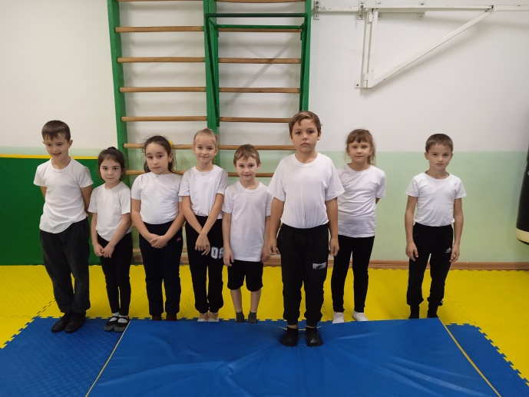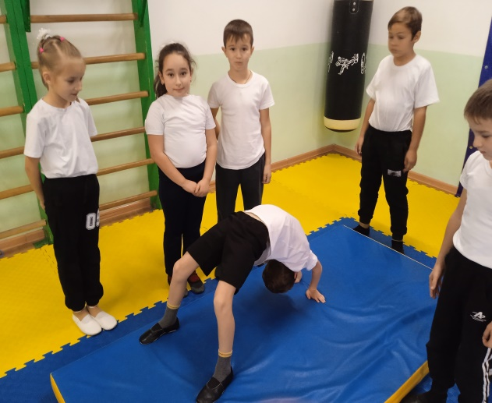
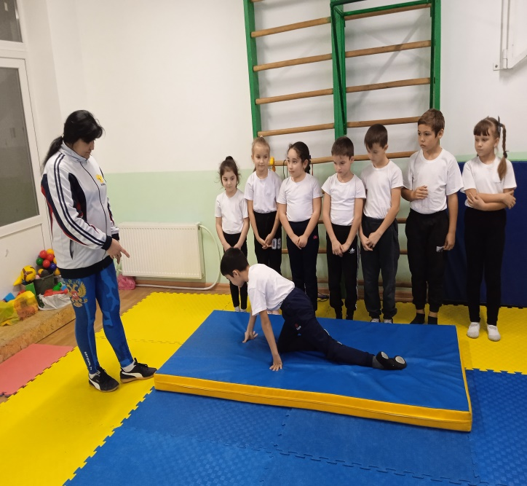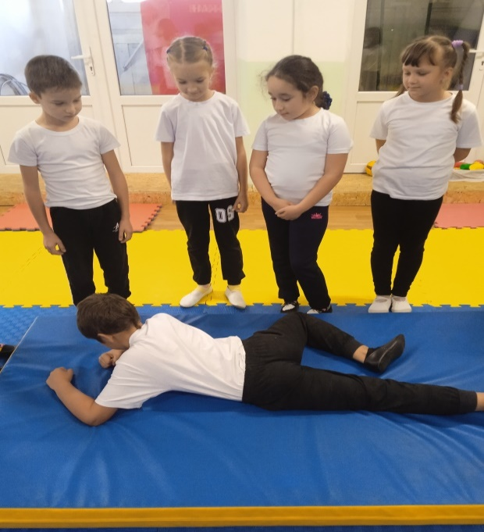
Заключительная часть урока
- Итоги урока.
После того, как каждая команда выступит, учитель спрашивает у детей: «Есть ли у Вас дополнения?» Все вместе делают вывод о значении спортивного инвентаря и об оздоровительных упражнениях, которые способствуют профилактике различных заболеваний.
Учитель. Вот видите, теперь вы сами сможете составить свою авторскую инструкцию и объяснить значения спортивного инвентаря.
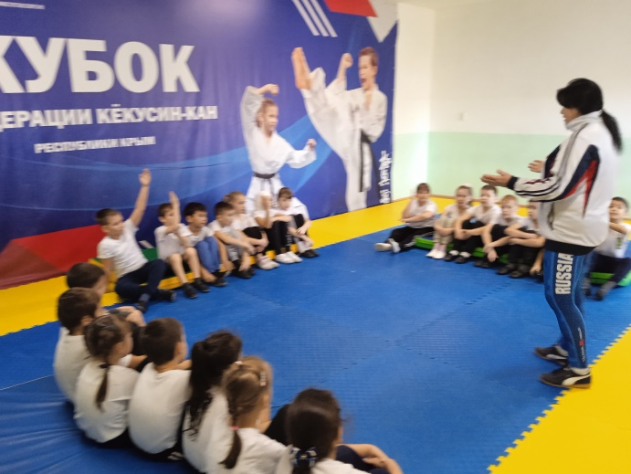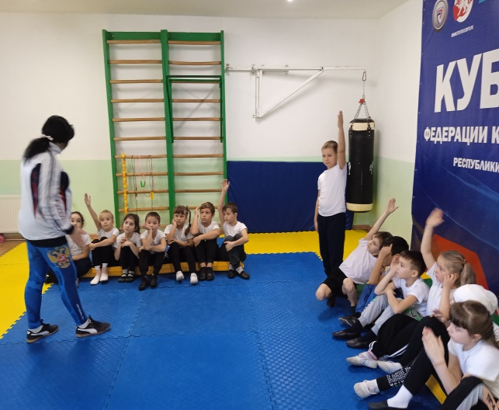
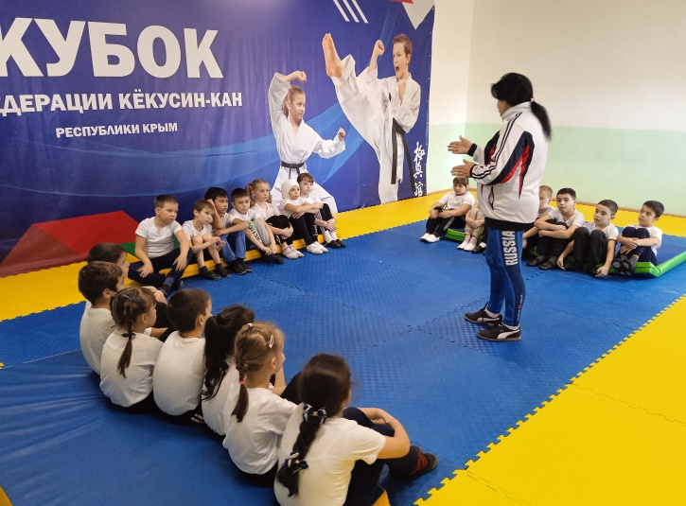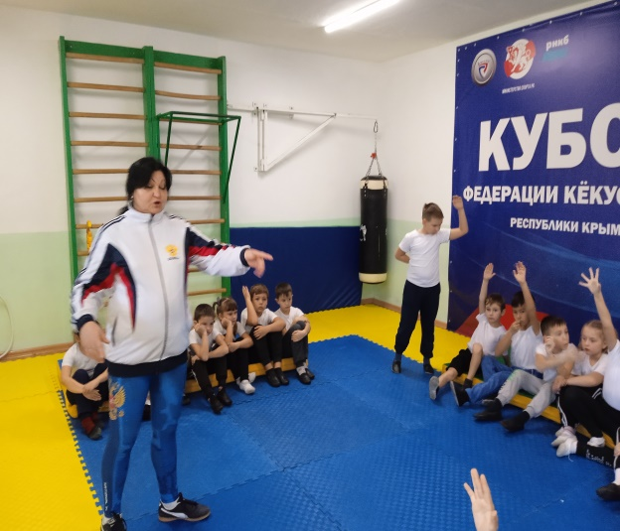

- Рефлексия.
Построение в одну шеренгу

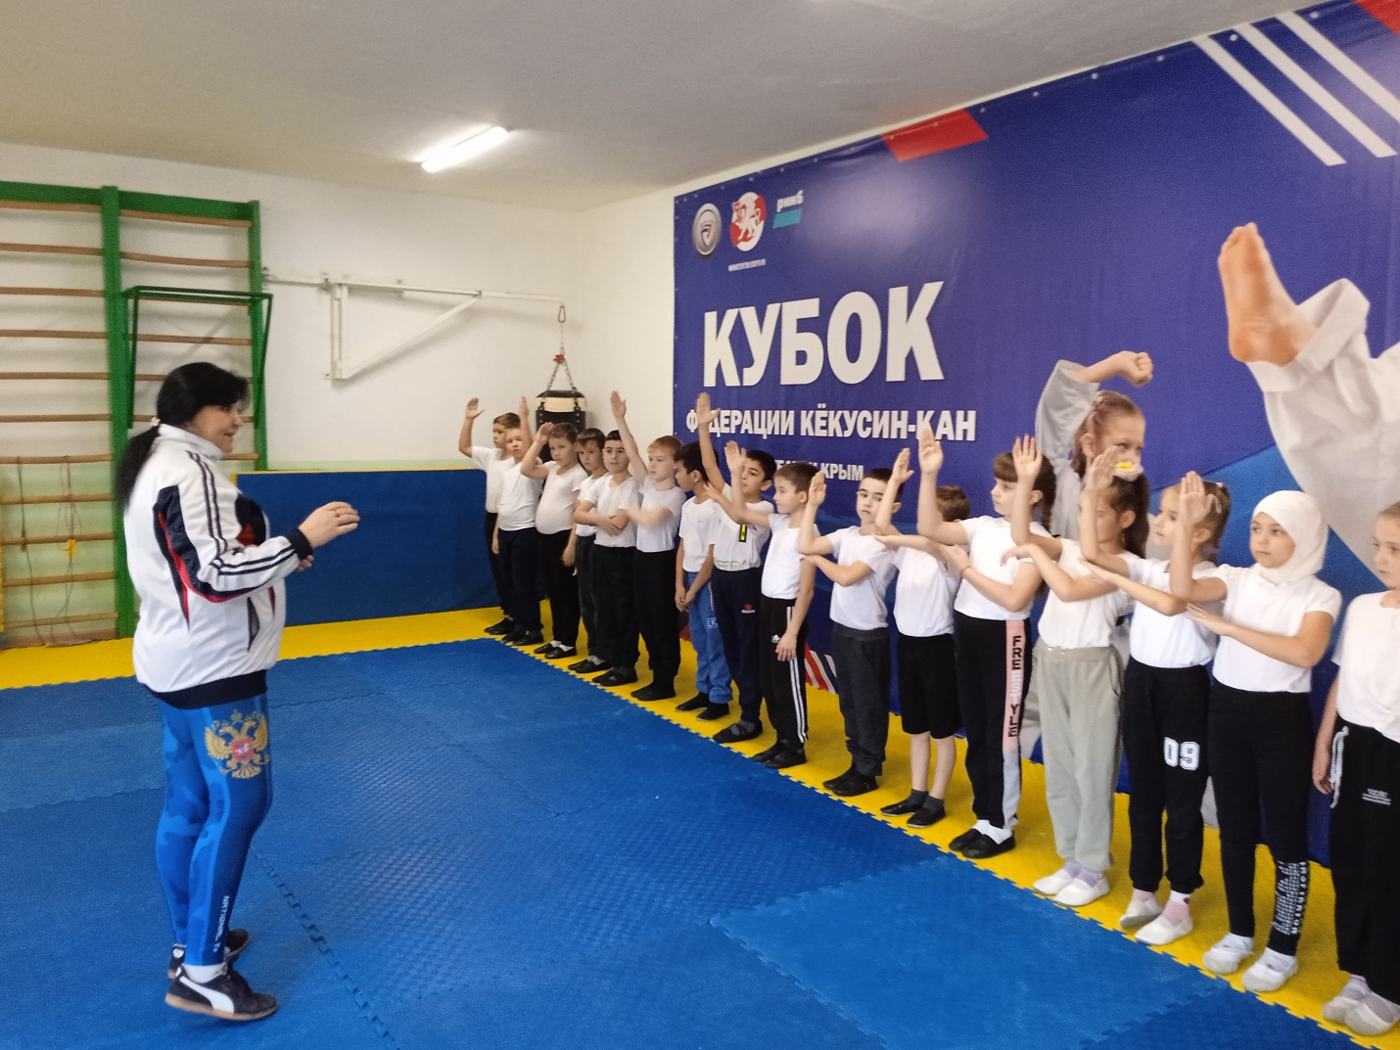

1.Ребята, что больше запомнилось на уроке?
2.Что понравилось на уроке?
3.Что давалось с трудом, а что было легко выполнять?
4.Поставьте себе отметку за урок.
5.У кого хорошее настроение в конце урока хлопните в ладоши.
- Выставление отметок.
- Домашнее задание: составить авторскую инструкцию по применению спортивного инвентаря.( Спортивный инвентарь выбрать по желанию).

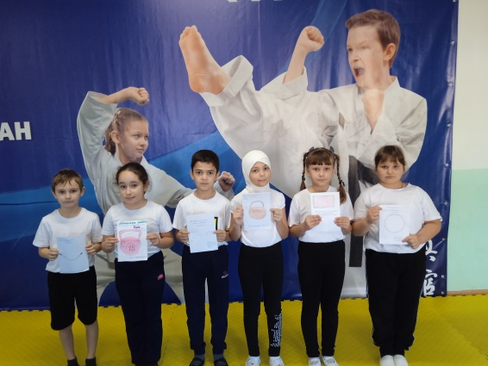

Использованная литература:

Физическая культура. 1—4 классы: учебник для общеобразовательных учреждений / В. И. Лях. — 14-е издание. — М.: Просвещение, 2013. — 190 с.
Лечебная гимнастика у-шуАвтор: Н.В.АбаевГод:1990Страниц:52
Электронная библиотека-wushu-expert.ru, wushu-forever.ru
https://kladzdor.ru/articles/kompleksy-uprazhneniy-i-lechebnaya-gimnastika/kompleks-uprazhneniy-s-gimnasticheskoy-palkoy/

https://fizruku.ru/kompleks-obshherazvivayushhih-uprazhneniy-oru-dlya-nachalnyih-klassov.html.

https://www.youtube.com › watch https://www.youtube.com/watch?v=sfL7vFrpqpo

